С 23.09.2019 г по 28.09.2019 по МКОУ "Утамышская СОШ" прошли мероприятия, посвященные неделе безопасности по профилактике дорожно-транспортного травматизма, безопасности дорожного движения.
- Прошли открытые уроки в начальных классах (1-4 кл)
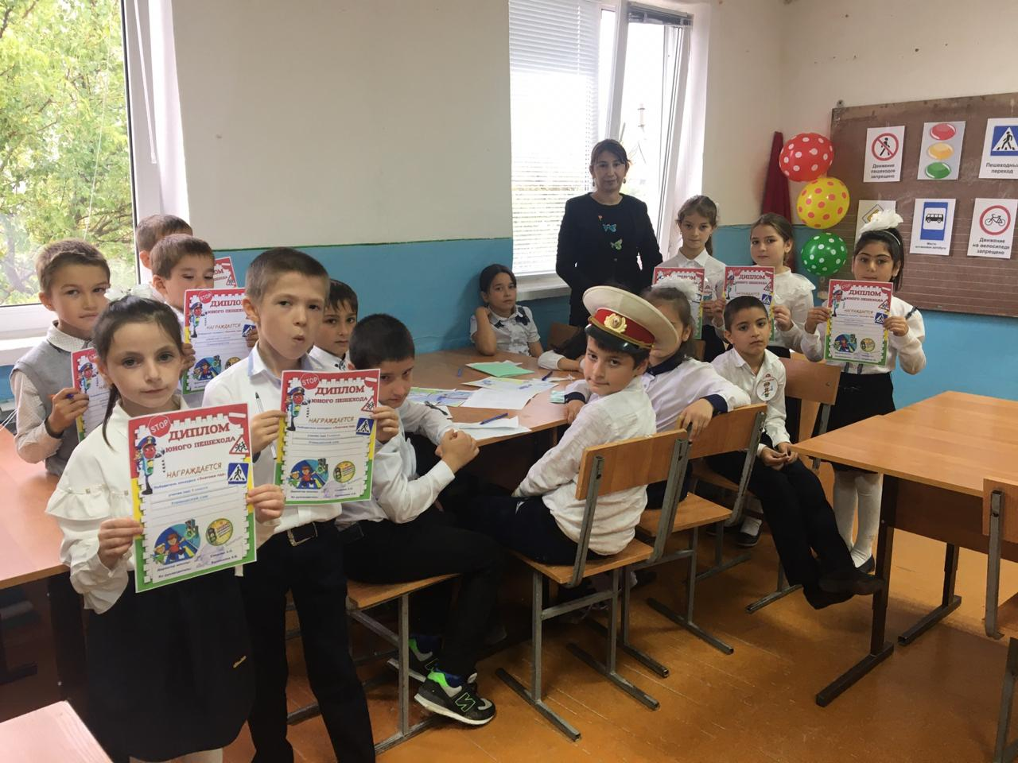

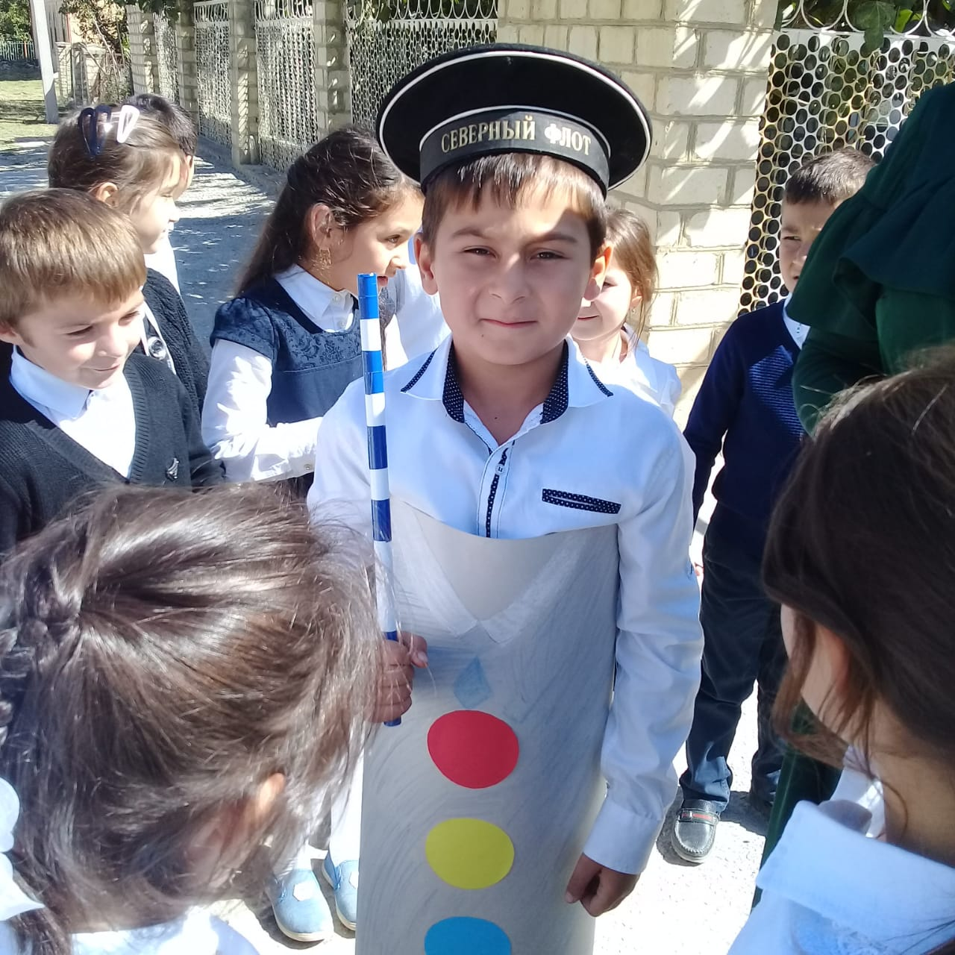

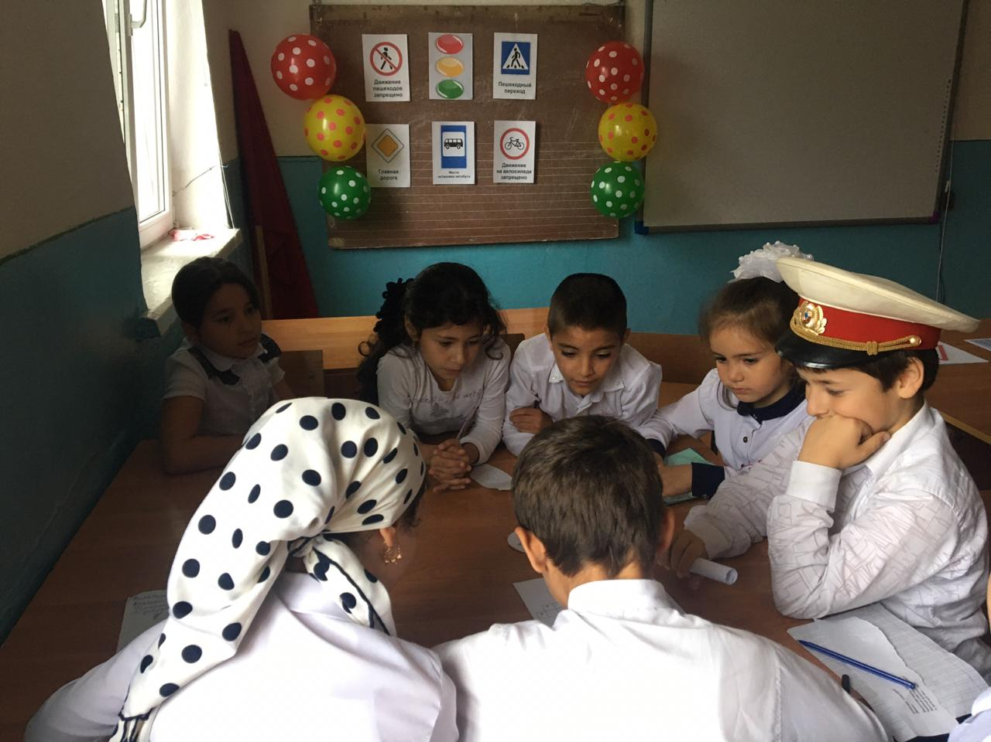

2.Ежедневно на утреннем построении проводятся минутки безопасности.

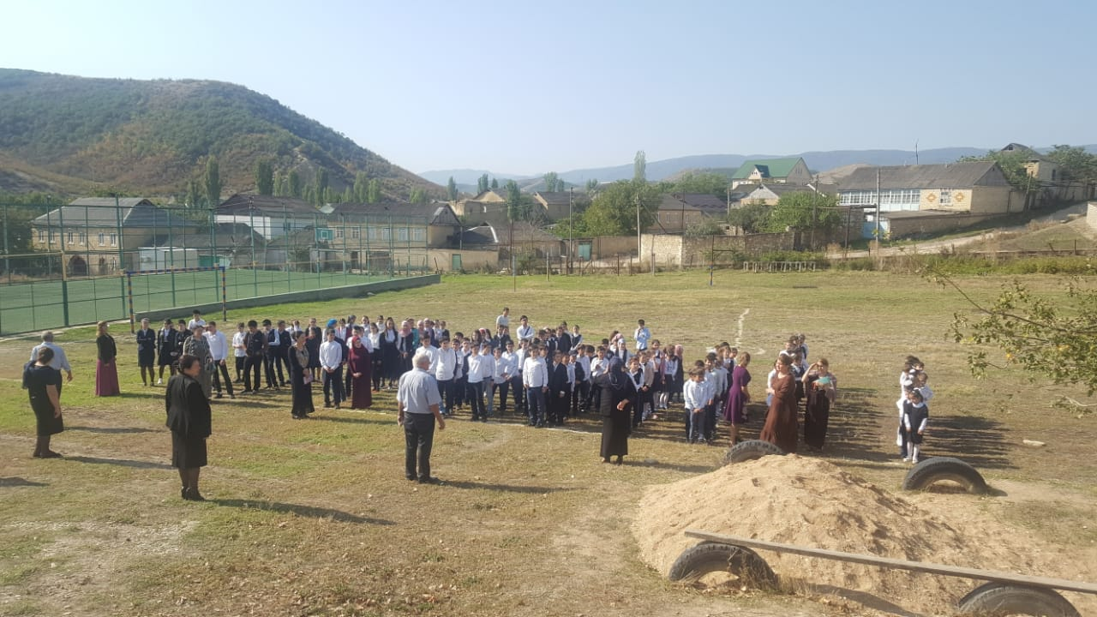

3.Провели беседы по профилактике ДТП в классных часах.
4. В единый день безопасности 25 сентября провели общешкольное мероприятие с инспектором по ТБ школы.
5.В начальных классах прошёл конкурс на лучший рисунок по ПДД.
6.Провели мероприятие, посвященное правилам перевозки детей автобусом.
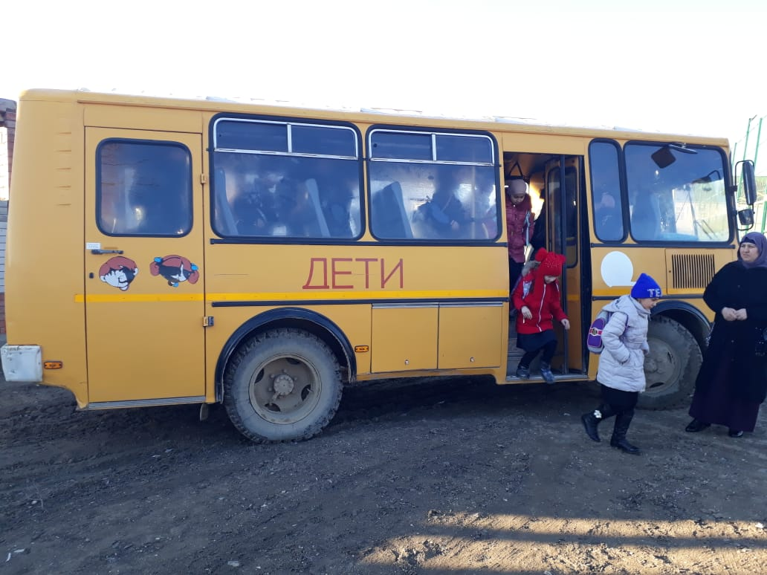

7. Были проведены беседы с председателями родительских комитетов.
